MOJE MĚSTO LIBEREC

33. ročník

7 tváří Liberce

Název týmu:

Jména a příjmení:

Kategorie - vaši kategorii zvýrazněte

a) 6. - 7. třída, prima – sekunda

b) 8. - 9. třída, tercie – kvarta

Škola:

1) Lyžařský Liberec

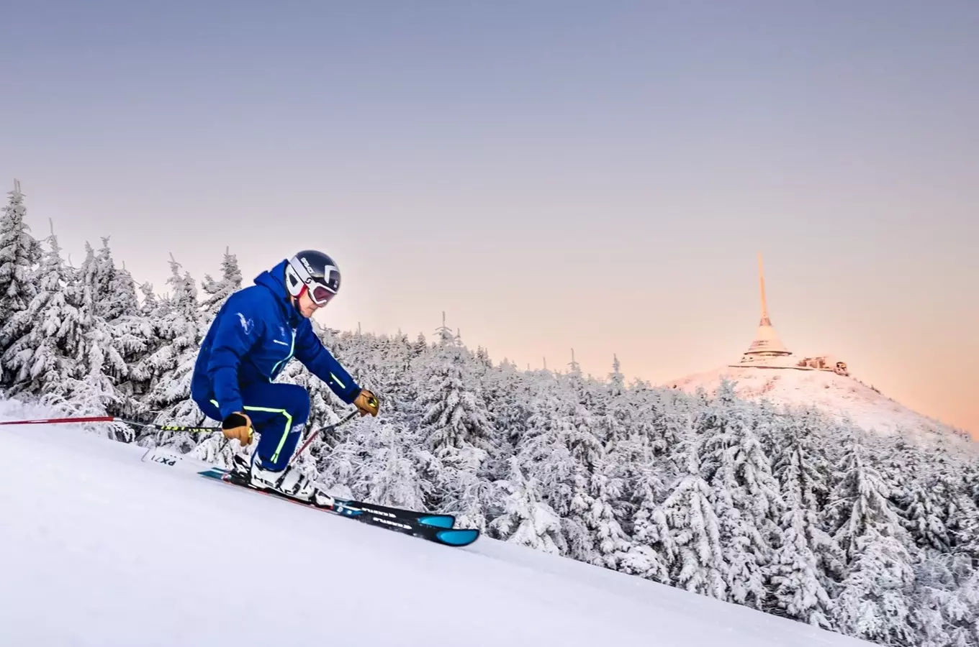
Obr. č. 1
U vypracování vždy uvádějte zdroj, odkud jste čerpali!
Když se řekne Liberec, asi každý si představí hory, kopce a spoustu možností k lyžování nebo běžkování. Obě činnosti u nás mají dlouholetou tradici a pro lyžařský zážitek sem jezdí lidé z blízkého i dalekého okolí. Jak jste na tom s lyžováním vy?
1) V Libereckém kraji se nachází několik lyžařských středisek. Jedno z nich však disponuje strategickým umístěním přímo na okraji města Liberce a s výbornou dopravní dostupností. Skiareál Ještěd se nachází v pohoří Ještědsko-kozákovského hřbetu a nabízí nevšední lyžařské zážitky.
Vyjmenujte sjezdovky, které ski areál nabízí (nerozdělujte je na a) a b)) a seřaďte je od nejkratší po nejdelší, včetně jejich přesné délky.
Spočítejte, kolik dohromady mají kilometrů.
15 bodů
2) Jak jistě víme, Liberec je město obklopené horami z jedné i druhé strany a tím nabízí možnosti nejen na lyžování, ale také na běžkování. V Jizerských horách se nachází jeden z nejnavštěvovanějších areálu pro běh na lyžích v České republice. Jizerská magistrála nabízí 180km tratí a v zimním období ji navštíví přes půl milionu lidí.
Vypište vrcholy, kolem kterých vede Jizerská magistrála a které mají minimálně 1000 m. n. m..
10 bodů

3) Na Jizerské magistrále také každoročně probíhá legendární závod na běžkách, kterého se můžou zúčastnit jak profesionální lyžaři, tak hobby závodníci.
Napište, jak se závod jmenuje, a popište trasu hlavního závodu, kudy vedla v roce 2023.
Při pohledu do historie zjistěte, kdy se uskutečnil první závod a proč?
4 body

4) V Jizerkách ještě chvíli zůstaneme a tentokrát se na ně podíváme z pohledu sjezdového lyžování.
Zjistěte, které ski areály spadají do takzvané Skiarény Jizerky?
Čím jsou propojeny a kolik sjezdovek dohromady nabízejí?
5 bodů

5) Stylizujte se do původního běžkařského oblečení a udělejte tématické vtipné video (běžky nejsou nutností, můžete je imitovat). Kreativitě se meze nekladou.
5 bodů

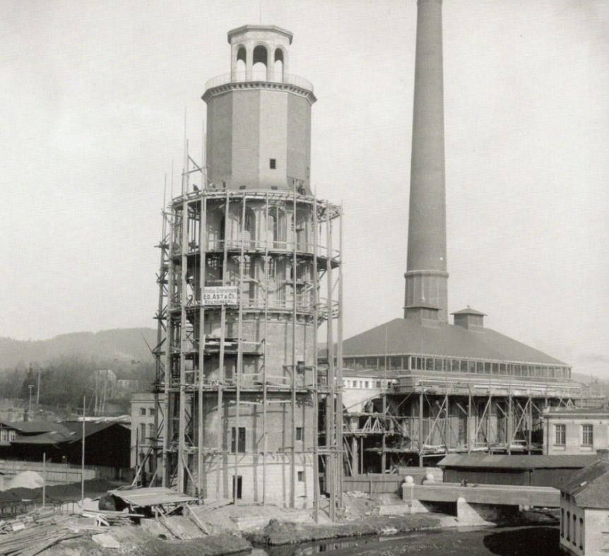
2) Industriální Liberec
Obr. č. 2
U vypracování vždy uvádějte zdroj, odkud jste čerpali!

Liberec má výraznou industriální (průmyslovou) historii, kterou stále můžeme vidět v ulicích města – pozůstatky továren, komíny apod. Dnes se průmysl spíše soustředí na okrajích měst ve výrobních halách, kde můžeme vidět moderní automatické linky ovládané roboty. Pojďme zjistit, čím se Liberec proslavil v průmyslovém odvětví.
1) Co se vyrábělo v továrně, která je vyobrazena na obrázku č. 2 a kde se nacházela? Ještě dnes část továrny stojí.
2 body
2) Co vyráběla továrna Linser v Liberci? V jaké liberecké ulici se stále nachází budova této bývalé továrny? Město plánuje budovu opravit – co konkrétního má vzniknout v této budově?
3 body
3) Přiřaďte správně slavné liberecké podnikatele či podniky a jejich úspěchy v průmyslu.
1. Jan Jiří Berger
2. RAF
3. Koch & Korselt
4. Ignatz Ginzkey & Co.
5. Völkelt a Williams
6. Jan Liebig

a) výroba automobilů
b) významný rozvoj textilního průmyslu, města Liberce a okolí
c) vytvořen největší ručně vázaný koberec na světě (1928) pro hotel do New Yorku
d) zakladatel textilní tovární výroby v Liberci
e) továrna na klavíry
f) výroba parních strojů
6 bodů
4) V roce 2022 byla znovuobnovena výroba perlivého nealkoholického nápoje ve Vratislavicích nad Nisou – jak se tento nápoj jmenuje a jak se jmenuje společnost, která nechala opravit celý areál na výrobu?
2 body
5) Jak se nazývá projekt, který se snaží ještě více podpořit tradici sklářské a šperkařské výroby na severu Čech? Každý rok veřejnosti či turistům zprostředkovává zajímavé akce k navštívení.
1 bod
6) Uveďte celé jméno kulturní akce, probíhající každý rok v září, a během které můžete navštívit mimo jiné i industriální památky, které nejsou běžně v průběhu roku otevřené? Akce probíhá v Evropě již od roku 1991 za podpory Rady Evropy. Jaké je téma letošního ročníku?
2 body

3) Barevný Liberec
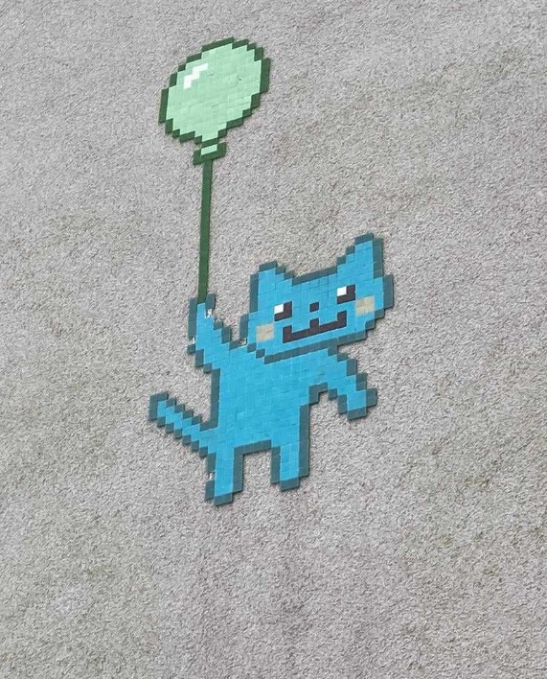
Obr. č. 3
U vypracování vždy uvádějte zdroj, odkud jste čerpali!
Kam se podíváme, vidíme barvy. I to je Liberec. Barevný, pestrý. Potkáme tu barevné budovy, pestrá díla streetartových umělců, na jaře ulice plné barevných rododendronů a azalek. Projdeme se Libercem a podíváme se na některé z nich.

1) Na obrázku výše vidíte mozaikovou kočku, kterých po Liberci najdete spousty. Napište, kdo je původním autorem libereckých koček. Najděte některou z podobných mozaiek v Liberci, mohou to být i jiné obrázky než kočka, vyfoťte ji a napište, kde jste ji našli.
3 body
2) V Liberci máme jednu unikátní autobusovou zastávku. Napište celé jméno autora zastávky „U Zdi“, co o ní píše její autor, jestli se Vám líbí nebo ne a proč.
4 body
3) V Liberci najdete různé zajímavé názvy ulic. Některé jsou pojmenovány po lidech, ovoci nebo třeba po barvách. Najděte si v Liberci ulici s názvem vaší oblíbené barvy (nebo si prostě jednu vyberte), oblečte se do těchto barev a vyfoťte se u názvu ulice. Pokud se neshodnete na jedné barvě, může mít každý z dvojice jedno selfie.
4 body
4) Zjistěte, co je na fotce, a s jakou akcí je to spojeno. Jako nápověda vám může posloužit to, že tento „obraz“ najdete v ulici Františkovská.
2 body

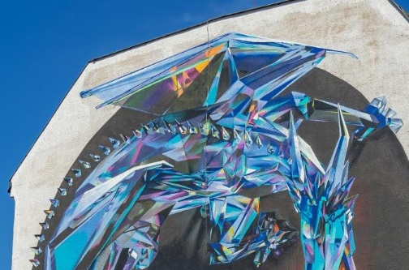
Obr. č. 4

4) Evropský Liberec
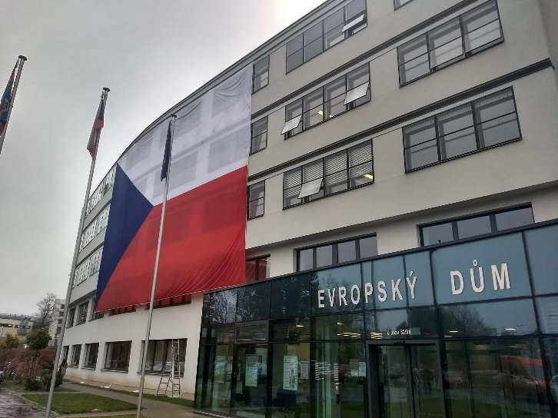
Obr. č. 5
U vypracování vždy uvádějte zdroj, odkud jste čerpali!

Liberec, malebné městečko, zasazené ve středu Evropy na pomezí polských a německých hranic má nejen kvůli své poloze i evropský význam, ať už v rámci České republiky, která tento rok oslaví 20 let členství v EU, tak i kvůli možnostem přeshraniční spolupráce právě třeba s okolními státy. Liberec je tak zcela jistě i EVROPSKÝ.

1) Jak již bylo řečeno, Česká republika oslaví tento rok 20 let od vstupu do EU. Vy jste již tuto událost zažít nemohli, zahrajte si proto tak trochu na reportéry a vyzpovídejte někoho ve vašem okolí, kdo se účastnil referenda o vstupu ČR do EU. Zeptejte se, jak hlasoval a jak tenkrát následný vstup naší země do EU vnímal. Zároveň napište, kdy přesně jsme oficiálně jako ČR do EU vstoupili.
3 body
2) Připomeňte si s námi symbolicky toto výročí tak, že najdete v Liberci nebo jeho okolí někde vyvěšenou vlajku EU a vyfoťte se s ní. Uveďte, kde jste se fotili.
2 body
3) Členství v EU přináší i Liberci různé výhody. Obyvatelé Liberce mohou daleko snáze například studovat, pracovat a cestovat přes hranice nejen do okolních států. Pro Liberec je také důležitá i spolupráce s okolními státy i v dalších oblastech. Najděte nějaký pro vás přínosný projekt přeshraniční spolupráce financovaný EU, který se realizuje nebo byl realizován v posledních letech. Popište tento projekt a uveďte zdroj, odkud jste čerpali.
4 body
4) V době vyhlášení soutěže pravděpodobně ještě nenajdete na internetu informaci, že 27. 4. budou probíhat oslavy Dne Evropy i v Libereckém kraji. Oslavy to budou velkolepé a budou se jich účastnit partneři z ČR, Německa i Polska. Vašim úkolem je zjistit, kde se budou tyto oslavy konat. Sledovat můžete i naše stránky https://tvorimevropu.cz/liberec/, kde se tato informace brzy objeví. Fotka vám také může hodně pomoci:-). Napište také, co je to ten „Den Evropy“ a proč si ho členské státy EU připomínají.
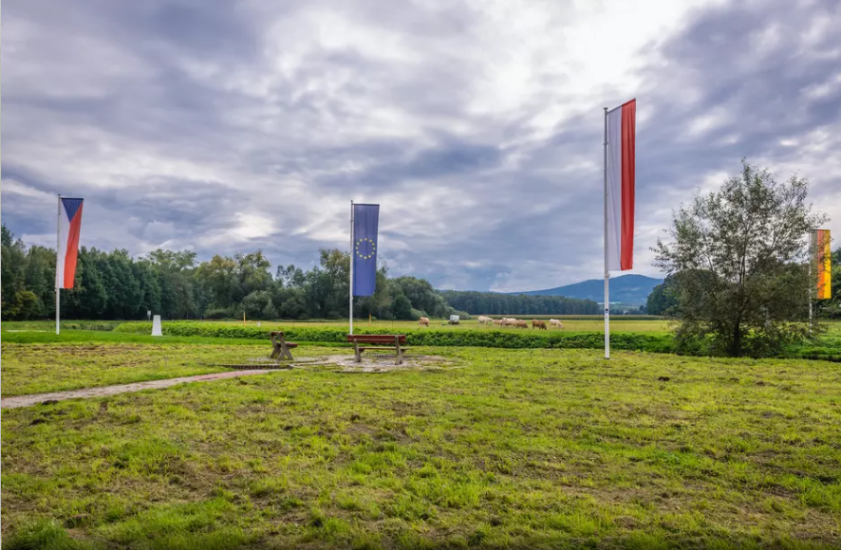
Obr. č. 6
3 body

5) I v Liberci budeme tento rok volit nové kandidáty do Evropského parlamentu. Uveďte, kdy budou volby probíhat a zároveň se podívejte na jednotlivé kandidáty a vyberte si dva, které byste volili, pokud byste již volit mohli. Pokud se na kandidátech neshodnete, uveďte každý své. (Pozn. strany mohou nominovat své kandidáty nejpozději 66 dní před volbami, některé tak již učinili, na další se ještě čeká, nicméně před uzávěrkou odevzdání podkladů budou již známi všichni. Můžete si tak počkat a vybrat si z kompletní kandidátky). Zároveň si zkuste tipnout, jaká bude volební účast. V případě účasti na slavnostním vyhlášení nejlepší tip oceníme drobnou cenou.
5 bodů

5) Romantický Liberec

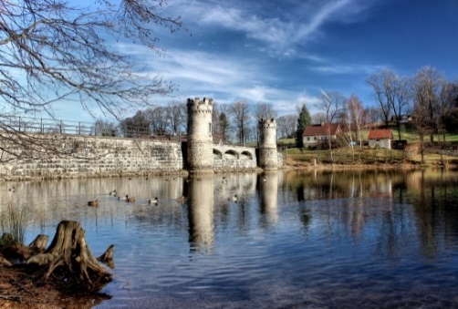

Obr. č.7
U vypracování vždy uvádějte zdroj, odkud jste čerpali!
V Liberci romantika nezná hranic a dobrodružství je vždy na dosah ruky, čekající na ty, kdo se rozhodnou společně prozkoumávat jeho kouzla. Nahlédněte na Liberec jako na město plné romantiky, kde večery zdobí krásné západy slunce nad Ještědem a toulky kolem přehrady nabízejí prostor pro ideální relax. Procházka Máchovým krajem vám otevře dveře do minulosti, kdy zříceniny a hrady vyprávějí poutavé příběhy lásky a dobrodružství. Vydejte se na cestu za poznáním romantického Liberce a jeho okolí.
1) Co je větší romantika než pozorovat západ slunce… Vydejte se na vámi zvolené místo a vyfoťte západ slunce tak, aby fotka zahrnovala Ještěd. Fotka musí být aktuální a nemusíte na ní být vidět. K snímku připište polohu nebo souřadnice místa, kde byla pořízena.
Nejhezčí fotka získá cenu.
4 body
2) Mezi romantická místa v Liberci a jeho okolí lze zařadit i přehrady, kterých je tu hned několik. Poznejte, o jakou přehradu se jedná na obrázku č. 7.
Napište její název a k čemu se vodní nádrž využívá.
Vyhledejte a napište názvy dalších třech přehrad, které se nachází v okresu Liberec.
5 bodů
3) Máchův kraj, rozkládající se částečně na území Libereckého kraje, je známý pro svá tajemná a romantická místa, mezi které patří také hrady, zámky nebo zříceniny.
Vyjmenujte alespoň 5 hradů, zámků nebo zřícenin, které se nachází v Máchově kraji (pouze v části Libereckého kraje).
5 bodů
4) Dobrodružství je nedílnou součástí významu slova „romantika“, „romantický". Vytvořte dobrodružnou poznávací trasu pro vašeho blízkého. Trasu vytvořte přes Mapy.cz, zahrňte do ní alespoň 3 turistická místa v Liberci a jeho okolí, která jsou něčím zajímavá, tajemná, romantická…
Délka by měla být maximálně 8 km. Trasu přiložte buď jako odkaz nebo jako výstřižek či screenshot, krátce ji popište a vytvořte tak miniprůvodce, který bude obsahovat název turistického místa a stručný popis.
8 bodů

6) Ekologický Liberec
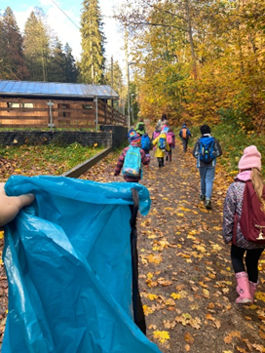
Obr. č. 8
U vypracování vždy uvádějte zdroj, odkud jste čerpali!

Ekologický Liberec je dobrý Liberec. Ekologie je obecně o ochraně životního prostředí. V Liberci se s ekologií setkáme v různých podobách. Může to být ve formě třídění odpadu a dalšími způsoby jak s odpadem nakládat a dávat mu druhý život (nábytkové banky, kontejnery na textil). Ekologie k nám proniká i skrze různá ekologická střediska, která se snaží o osvětu. Kromě toho v Liberci nalezneme cyklostezky a zelené plochy, které podporují udržitelnou dopravu a poskytují obyvatelům příležitost k relaxaci v přírodě. Pojďme se o tomto tématu dozvědět více.
1) Zjistěte, jak Liberec přistupuje k třídění odpadu, napište, jaké druhy kontejnerů na tříděný odpad lze v Liberci nalézt.
Vyluštěte přesmyčky a zjistěte tak obecné názvy odpadu, který lze vytřídit na sběrná místa.
a) A E I K U N M T P Y (1 slovo)
b) E Z Č B N E P N E Ý P A D O D (2 slova)
c) M E J O N B Ý P A D O D (2 slova)
d) A T E B V S N Í P A D O D (2 slova)
e) K O R D O D P E L A E T (1 slovo)
5 bodů
2) Najděte, jak daleko od vašeho bydliště je nejbližší kontejner na kuchyňské oleje, tuky a kovy. Napište ulici/e, ve které se kontejnery nachází.
2 body

3) Věděli jste, že v Liberci existují tzv. „ReUse centra“, kde se dává věcem druhý život? Pojďme dát šanci věcem, které byste normálně vyhodili do koše, a vytvořte z těchto „odpadků“ něco praktického, co se dá ještě využít. Výrobek vyfoťte a fotku přiložte do archu. Výsledky vašeho tvoření můžete donést podepsané do V-klubu (do 30. 5.)
4 body
4) Zjistěte, jak funguje potravinová banka Libereckého kraje – kde získává potraviny a koho podporuje. Kolik tun čerstvých a trvanlivých potravin získala v roce 2023 potravinová banka Libereckého kraje?
3 body
5) Už jste slyšeli o EkoParku? Vznikl na místě, které bylo nehezké. Byla zde skládka a příbytky lidí bez domova. Až originální nápad pana Šťastného dal vzniknout této liberecké „oáze“ - EkoParku. Napište, na co se tento projekt zaměřuje a co v EkoParku lze najít a zažít. Vyjmenujte u každého alespoň 3 věci.
6 bodů
6) V Liberci se nachází „Středisko ekologické výchovy při ZOO Liberec – DIVIZNA“.
a) Navštivte jejich webové stránky, najděte programy, které Divizna nabízí pro 2. stupeň ZŠ a vyberte si jeden, který vás nejvíce zaujal. Napište název programu, a proč vás zaujal.
b) Zadejte si do mapy souřadnice 15°4'46.306"E, 50°46'48.015"N a projděte si „Stezku údolím divočiny“ vytvořenou Diviznou, ve spolupráci se ZŠ Doctrina.
Souřadnice vás zavedou na začátek stezky, kde bude vaším úkolem projít si náročnější trasu. Po cestě se nachází 14 otázek s úkoly. Úkoly můžete a nemusíte plnit. Otázky ale vyřešte a za každou odpověď si zapište písmeno. Na konci vám vyjde tajenka, kterou zapíšete jako odpověď do archu.
4 body

7) Cool Liberec

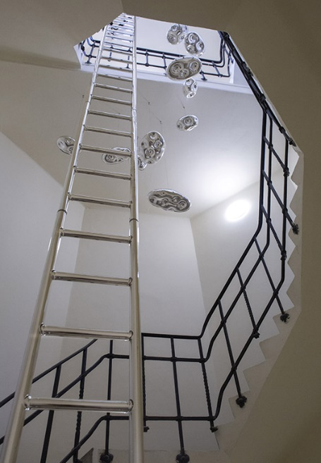

Obr. č. 9
U vypracování vždy uvádějte zdroj, odkud jste čerpali!

Liberec je město mnoha možností. Najdete tu spoustu variant, jak využít volný čas. Kromě různých sportovišť tu jsou moderní expozice v galeriích a muzeích, moderní knihovna, ve které můžete navštívit např. některou z mnoha zajímavých přednášek, a v neposlední řadě také třeba originálně řešené kavárny. Pojďme se tedy společně podívat, v čem je Liberec jedinečný.
1) V našem městě najdete tzv. kanálovou uličku, která je dokonce zapsána v české Guinnessově knize rekordů. Napište, co jste zjistili o vzniku tohoto fenoménu v Liberci, vyberte si jeden z kanálových poklopů z této uličky, udělejte jeho frotáž a přineste ji podepsanu do V-klubu. Do archu vložte fotografii vaší frotáže. Napište, čím vás zaujal.
6 bodů
2) Na obrázku v úvodu okruhu vidíte nejdelší skleněný žebřík na světě. Zjistěte, kde je umístěn, jeho název, autory, kolik má metrů a kolik příček.
5 bodů
3) Koncem roku 2023 byl v Liberci instalován sochařský objekt, ve kterém je vytesaný citát, který vygenerovala umělá inteligence na základě dojmů a zážitků, které popsalo na šest stovek zaměstnanců a studentů fakulty TUL. Napište, kde se objekt nachází a co je na něm napsáno. Vymyslete 3 - 5 slov s vazbou na Liberec a okolí (zkuste nějaká méně známá) a zadejte je AI (umělé inteligenci), ať vám z nich vytvoří limerik v češtině i v angličtině.
4 body
4) V-klub je cool Je to místo, kde se můžete potkávat se svými kamarády a třeba si tu i něco zahrát. Můžete přijít a odejít, kdy se vám chce (v otevírací době) a vstup i hry jsou zdarma. Navštivte V-klub (ulice 5.května 36), zjistěte, pod jakou organizaci spadá, komu je určen, co se tam dá dělat (napište alespoň 5 věcí) a udělejte krátký rozhovor z některým z tamních pracovníků – pedagogů. Uveďte, s kým jste rozhovor dělali.
10 bodů
5) V Liberci je spousta zajímavých míst, akcí apod. Napište, v čem je pro vás Liberec cool.
3 body

Zdroje obrázků:

Obr. č. 1: Vynikající sněhové podmínky na Ještědu. In: kudyznudy.cz [online]. [vid. 1. 2. 2024]. Dostupné z: https://www.kudyznudy.cz/aktuality/na-jestedu-dnes-zahaji-sezonu-vecernim-lyzovanim

Obr. č. 2: Obr. č. 1: Jiří Křížek (red.). Čtvrtletník Severočeského muzea v Liberci. Bob a Bobek na cestách průmyslu. č. 42. Liberec: Severočeské muzeum v Liberci, 2023, str. 8.

Obr. č. 3: Fotografie autorů soutěže.

Obr. č. 4: Fotografie autorů soutěže.

Obr. č. 5: Fotografie autorů soutěže.

Obr. č. 6: Trojmezí u Hrádku nad Nisou. In: kudyznudy.cz [online]. [vid. 1. 2. 2024]. Dostupné z: https://www.kudyznudy.cz/aktivity/trojmezi-u-hradku-nad-nisou

Obr. č. 7: Fotografie autorů soutěže.

Obr. č. 8: Fotografie autorů soutěže.

Obr. č. 9: Climax Paradisi. In: salansky.cz [online]. [vid. 1. 2. 2024]. Dostupné z:
https://www.salansky.cz/projekty/id:3688/climax-

